教育部106年寒假親子共學反毒學習單
國小高年級、國中版
親愛的家長與同學：
寒假即將來臨，在同學滿心期盼假期到來的同時，也正是毒品勢力乘隙而入的危險時機，拒絕毒品的誘惑與侵害，需要老師、家長與同學們一起合作，共同做好反毒工作。
愛的小叮嚀
親愛的家長：
101年起教育部推動「紫錐花運動」，傳達健康、反毒、愛人愛己的拒毒觀念，呼籲大家成為一個「勇於向毒品說不」的積極進取、自愛自信的健康國民。

根據研究發現，「好奇」與「誤用」是青少年吸毒的主要原因，而藥頭利用散播不正確的資訊(例如：這個藥不會上癮，試試看，不喜歡就別用等說詞)，誘惑好奇心強的青少年或小朋友使用毒品。事實上，毒品都具有成癮性，對於使用者的心智與身體會造成極大的傷害(例如：腦神經受損、智力退化、肢體不協調、心臟機能受損、膀胱纖維化而需要終生包尿布或洗腎等)。存心不良者會以未成年犯罪刑責較輕來誤導、唆使、引誘無知學生吸食毒品、販賣毒品等犯罪行為。事實上，在毒品危害防制條例及少年事件處理法中，對於未成年人之犯罪均訂有刑責。我們應該在寒假期間保持規律的作息，並從事正當的休閒活動，以健康反毒行動來愛護自己與親愛的家人，現在請一同來加入「為愛反毒」的行動，出發GO！
【反毒劇場】
請根據情境描述，回答下列問題：
~~校園角落危機篇~~
小乖利用下課時間在校園裡探險，結果在學校活動中心後方的圍牆旁看到同班同學大頭和幾位學長圍在一起，還飄著一陣陣的白煙，其中有點燒塑膠的味道。大頭看到小乖，跟他說這是好伙伴的秘密聚會，不僅可以有學長當靠山，還可以拿到好東西，接著就拿給小乖一包東西，要他好好保密，以後大家都是自己人，一定會互相照應……
（ ）01.小乖聞到的燒塑膠味，可能是施用什麼毒品所以才產生的氣味？
(A) 快樂丸
(B) 搖頭丸
(C) 愷他命(K他命)
(D) 大麻
（ ）02.吸食愷他命(K他命，俗稱拉K)後，短時間內身體會產生哪些變化？(甲) 產生幻覺(乙) 暫時性失憶 (丙) 肌肉鬆弛 (丁) 血壓上升
(A)甲乙
(B)乙丙
(C)甲丙
(D)甲丁
（ ）03.小乖在補習班展示大頭送給他的愷他命(K他命)，同學提醒他這是違法的，小乖不以為然地說：「這是我的自由，我又不偷不搶，任何人無權干涉我的自由權利。」你認為他的理由成立嗎？
(A)成立，這是小乖的自由並且沒有害人
(B)成立，因為小乖並沒有提供毒品給其他人
(C)不成立，因為小乖未成年，沒有充分的自由權
(D)不成立，因為無正當理由持有毒品，就違反毒品危害防制條例
（ ）04.如果學校發現有學生藥物濫用，學校會邀請哪些人來組成春暉小組，於三個月內持續關懷輔導學生？
(A)導師
(B)輔導老師
(C)生教（輔）組長
(D)以上皆是
（ ）05.下列有關藥物濫用的危害，下列哪些描述較正確？(甲)個人身體器官功能受損 (乙)經濟負擔加重 (丙)造成社會治安問題 (丁)心理情緒壓力解除
(A)甲乙丙
(B)乙丙丁
(C)甲丙丁
(D)甲乙丙丁
（ ）06.關於藥物濫用行為的敘述，下列何者正確？
(A)只吸食一次毒品，並未觸法
(B)偶而嘗試毒品不會上癮
(C)多喝水、喝牛奶、打排毒針就可以排出毒素
(D)吸毒會成癮，是不容易戒除的

~~歡樂聚會的黑暗風險~~
玄雅生日，中基熱情地邀請她到自己家辦生日趴，還找了一票朋友一起狂歡。大家一邊唱歌一邊跳舞，中基的朋友孝郁還帶了好多飲料請大家喝，場面非常熱鬧。可是玩了一陣子之後，玄雅突然覺得身體怪怪的，不太有力氣……
（ ）07.有居心不良的人會將俗稱「約會強暴藥」偷偷放入飲料中，這種藥品指的是下列何者？
（A）FM2
（B）愷他命(K他命)
（C）搖頭丸
（D）安非他命
（ ）08.在聚會場合可以採取哪些方法，以避免誤飲摻入毒品的飲料？
(A)喝透明無色的飲料，就不會有被摻入毒品的可能ˉ
(B)別人幫我們倒的飲料，為表示禮貌一定要喝ˉ
(C)飲用飲料前，最好先檢視包裝是否完整
(D)以上皆是
（ ）09.玄雅在聚會中喝了飲料後覺得頭有點昏，你認為此時她應該怎麼做？
(A)不管它繼續喝
(B)馬上起身離開現場並求救
(C)生日趴的人很多，沒有什麼關係
(D)只要借中基家的床鋪躺一躺，休息一下就會好
（ ）10.中基的朋友孝郁趁玄雅不注意時將俗稱「約會強暴藥」偷偷放入飲料中，請問這樣的行為是否違法呢?
(A)孝郁以欺瞞方式讓玄雅誤用毒品，是違法的行為。
(B)孝郁的行為沒有人發現，所以沒有違法。
(C)孝郁只要承認錯誤就不違法
(D)孝郁沒有欺負玄雅，所以沒有違法。
（ ）11.玄雅如果想辦生日趴，你覺得選擇以下哪個場所較為安全？(A)夜店
(B)網咖
(C)電玩店
(D)餐廳
（ ）12.使用毒品會導致嚴重的身心傷害，影響身體的哪些系統？
(A)泌尿系統
(B)神經系統
(C)循環系統
(D)以上皆是

【健康行動家】
堅定的自信是抗拒毒品誘惑的最好態度，我是個健康的學生，我願意拒絕毒品： (自己願意展現的拒絕技巧，請在空格前打「」)
□堅持拒絕法：例如「不行，我真的不想吸」。
□告知理由法：例如「吸毒是違法犯罪的事，你不要害我。」
□自我解嘲法：例如「不行，我真的很膽小，我不敢試啦！」
□遠離現場法：例如「太晚了，我要回家了，我先走了。」
□友誼勸服法：例如「我們是好朋友，我不希望你變成吸毒犯。」
□轉移話題法：例如「ㄟ，你看這個點心好特別，你也吃看看。」
□反說服法：例如「這毒品是會上癮的，而且很難戒除，所以你也不要吸啦！」
□反激將法：例如「如果因為你們說我沒種，我就吸，那才真的沒種呢！」
愛的留言板
親愛的家長：您的陪伴與參與，讓孩子遠離毒品危害，就是「為愛拒毒」最佳的表現。請陪孩子寫下您對孩子「反毒的叮嚀」：
學生班級： 座號： 姓名： 家長簽名：
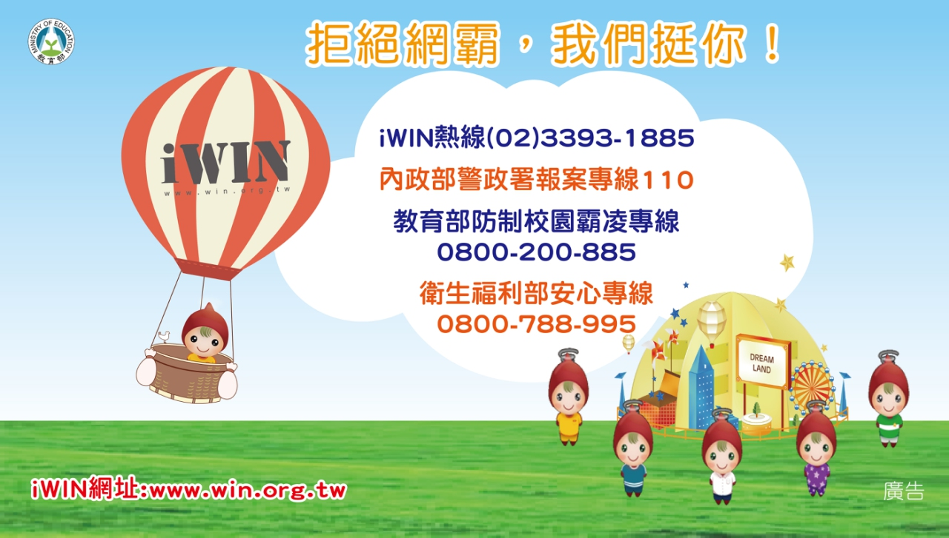
【相關資訊可參考紫錐花運動官方網站http://enc.moe.edu.tw/
及教育部防制校園霸凌專https://csrc.edu.tw/bully/message_list.asp】
~教育部、地方政府、學校關心你的健康與成長~

